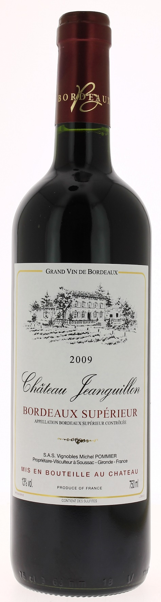

13°

CHÂTEAU JEANGUILLON
2009
AOC BORDEAUX SUPERIEUR
S.A.S Vignobles Michel Pommier.
Vignerons Récoltants.

LE VIGNOBLE :
Nature des sols : Argilo-calcaire
Age du vignoble : 45 ans
Encépagement : 55 % Merlot
25 % Cabernet Sauvignon
20 % Cabernet Franc

DEGUSTATION & CONSERVATION :
Commentaire de dégustation :
Beau millésime qui nous apporte un vin mûr et équilibré, d'une couleur soutenue accompagnée d'une bouche chaleureuse avec des touches légèrement épicées.

Dégustation : entre 16° et 18°
Vieillissement : Prêt à boire.
Accords mets vins : viandes rouges.

PALLETISATION :
Dimensions palette : 1200/800/1380 mm
Dimension carton : 300/235/160 mm
Poids du carton : 7.560 kg
Bouteilles/carton : 6 bouteilles debout
Cartons/couche : 25
Couches/palette : 4
Bouteilles/palette : 600

Gencod Bouteille : 3 760 247 170 160
Gencod Carton : 3 760 247 170 146

